FICHE PRATIQUE
  - SAVOIR NAGER
IMPRIMER RAPIDEMENT TOUTES LES ATTESTATIONS
PRÉAMBULE - MON CHOIX
Par soucis d’écologie, d’économie et de praticité pour les élèves, j’ai choisi de mettre en page de la façon suivante, à savoir deux diplômes sur une seule page A4, sans recto-verso.
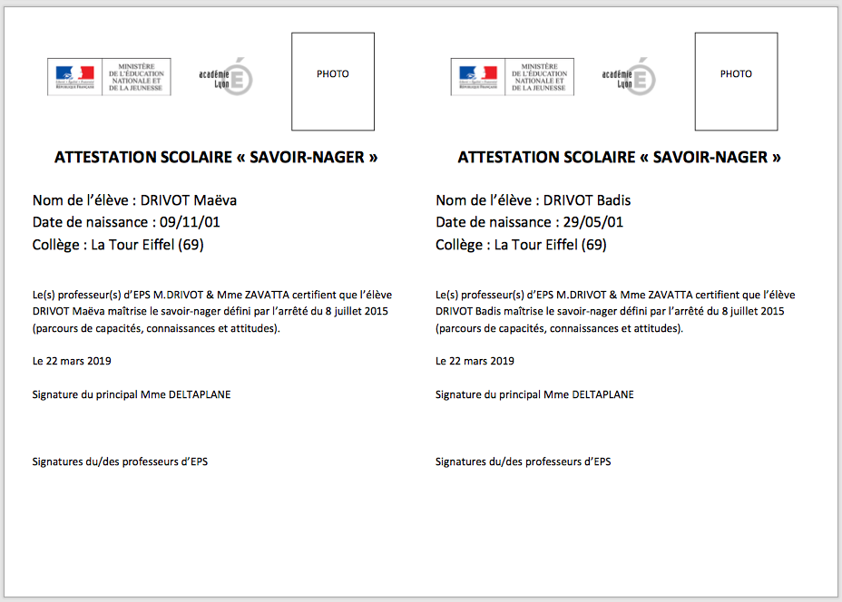

DEUX FICHIERS A REMPLIR, DANS L’ORDRE

EXCEL - LISTE DES ELEVES DIPLOMÉS

WORD - PRÉPARATION A L’IMPRESSION

LE FICHIER EXCEL…
Le fichier Excel regroupe l’ensemble des informations importantes liées à l’épreuve :
- Noms et prénoms des élèves
- Date de naissance
- Sexe
- Nom du collège
- Nom des professeurs ayant fait passer le test
- Date du passage et donc de l’obtention

Ce fichier se compose de deux parties de six colonnes chacune (de A à F et de G à L). Chaque ligne correspond à une feuille imprimée, et donc deux diplômes. Il faut donc veiller à équilibrer le nombre d’élève de part et d’autre du trait noir, quelques soit leur classe, afin d’éviter le gaspillage de papier au moment de l’impression. Une fois le remplissage terminé, vous pouvez enregistrer et quitter le document.
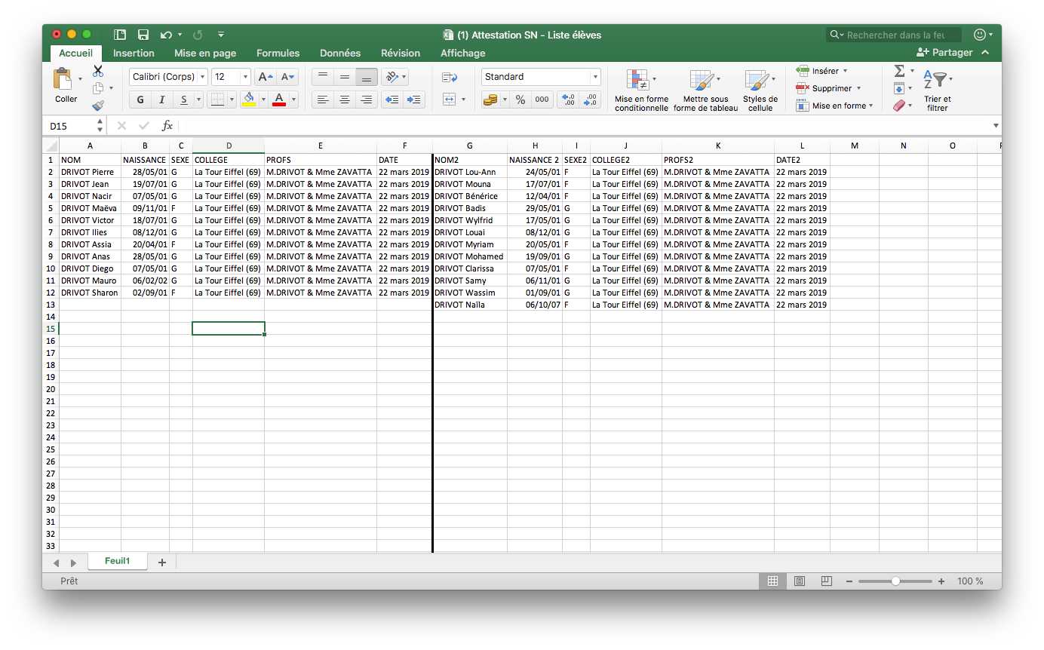

Pour copier rapidement une cellule vers le bas, il faut approcher le curseur de la souris vers le coin en bas à droite de la cellule à copier. Le curseur de la souris se transforme alors en une petite croix noire. Cliquez et descendez vers le bas : la cellule se copie à l’identique.

… LE FICHIER WORD
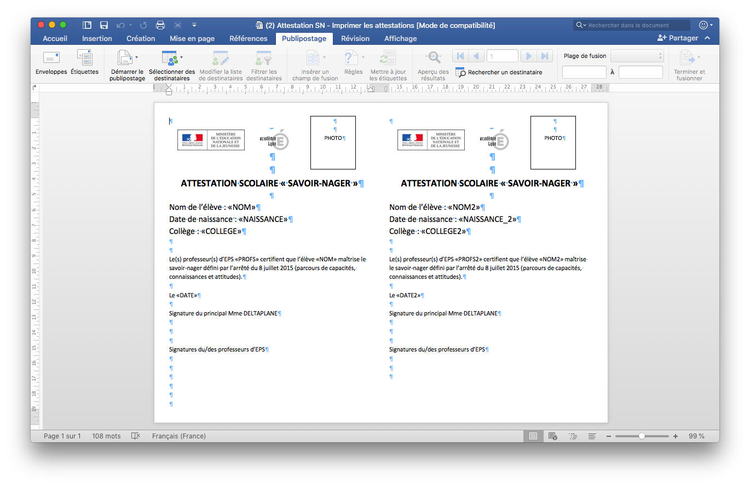

Nous utilisons la fonction de publipostage de Word. Autrement dit, il s’agit d’une fonction de remplissage automatique de formulaire. Chaque item entre guillemets sera rempli de manière automatique, en fonction des informations préalablement remplies dans le document Excel.

A vous de changer/ajouter tout de même quelques informations :
- Le nom de votre chef d’établissement
- Rajouter éventuellement votre signature électronique sous forme d’image.

A partir de là, le fichier est prêt, nous allons procéder au publipostage, c’est-à-dire au remplissage automatique de tous les diplômes !

ONGLET « PUBLIPOSTAGE » / « SELECTIONNER DES DESTINATAIRES » / « UTILISER UNE LISTE EXISTANTE »

ALLER SELECTIONNER LE FICHIER EXCEL QUE NOUS AVONS PREPARÉ PRÉCÉDEMMENT PUIS…

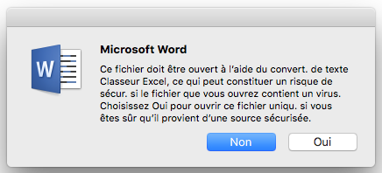

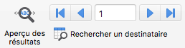

L’ensemble des champs ont été rempli. Vous pouvez naviguer parmi les différents diplômes en cliquant sur les flèches de recherche.
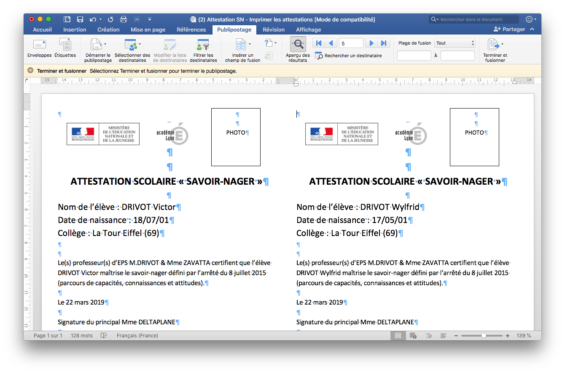

Enfin, si le remplissage est satisfaisant, cliquez sur « TERMINER ET FUSIONNER » en haut à droite de la fenêtre afin de pouvoir :

- « MODIFIER DES DOCUMENTS INDIVIDUELS » : ouvre un nouveau document Word avec tous les diplômes. Vous pouvez alors enregistrer ce document complet dans votre ordinateur.

- « IMPRIMER DES DOCUMENTS », pour imprimer l’ensemble des diplômes directement.

